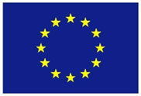
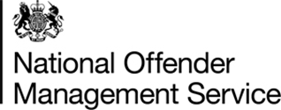

This project is co-funded
by the European Union

ACTIVE INCLUSION
1st Steering Group Meeting
Northern Irelands Association for the Care and Resettlement of Offenders ‘NIACRO’

Amelia House,
4 Amelia Street
Belfast BT2 7GS

Concept Note



Si svolge a Belfast il 25 e 26 giugno il primo Steering Group della rete transnazionale Active Inclusion, promossa dal National Offender Management Service - Agenzia del Ministero della Giustizia britannico - per favorire il confronto su strategie ed esperienze per l’inclusione socio-lavorativa di soggetti a rischio di emarginazione. Prendono parte all’incontro il NOMS, il partner di ricerca, la Commissione Europea, i partner ufficiali dello Steering Group. Per l’Italia prendono parte ai lavori l’Isfol, il Consorzio Open e la Regione Piemonte. L’Isfol partecipa all’incontro anche in qualità di coordinatore del gruppo di lavoro costituitosi con alcune Regioni italiane e la DG Inclusione del Ministero del lavoro al fine di supportare le attività della Rete.

Durante l’incontro saranno in particolar modo condivisi i risultati dell’incontro di ricerca tenutosi lo scorso 4 giugno 2013. L’obiettivo è l’approvazione da parte dello SG della metodologia di lavoro, obiettivi e prodotti della Rete al fine di definire un piano di lavoro dettagliato e condiviso da tutti i partner della Rete.

Per l’Isfol partecipano allo Steering Group Giovanna Mangano e Giovanna de Mottoni del Progetto Cooperazione Transnazionale.

Per maggiori informazioni
http://www.isfol.it/isfol-europa/reti/reti-transnazionali-del-fse/nuove-reti-di-apprendimento-tematiche-trasnazionali-2013-2014/active-inclusion-learning-network

